设备驱动编写

文件操作

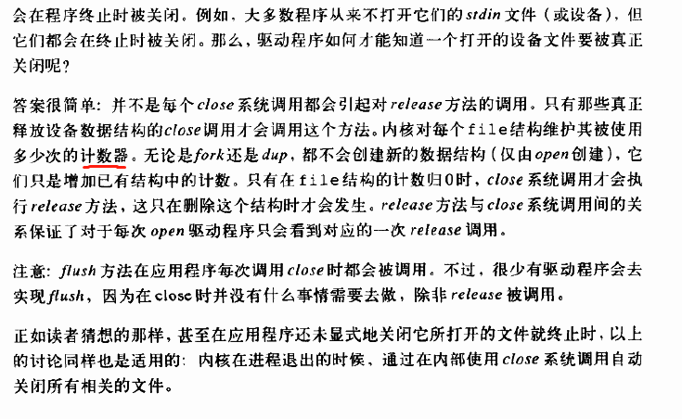

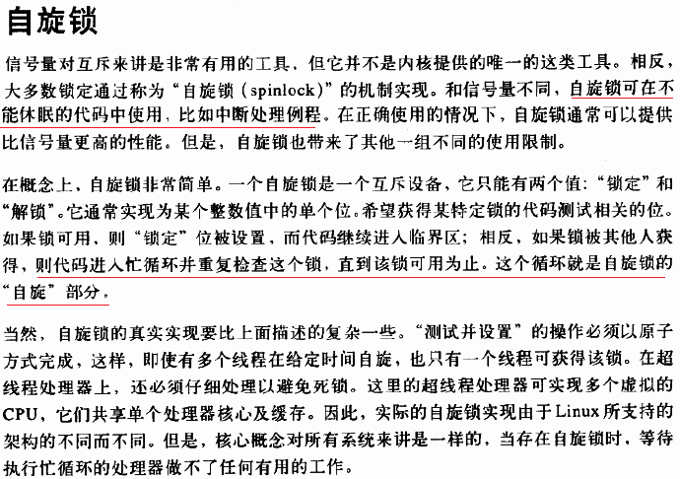

免锁操作：

1. 免锁算法：多个读取者，一个写入者：使用循环缓冲区（circular buffer）

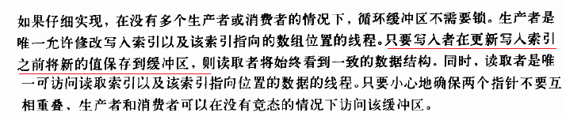

1. 原子变量：

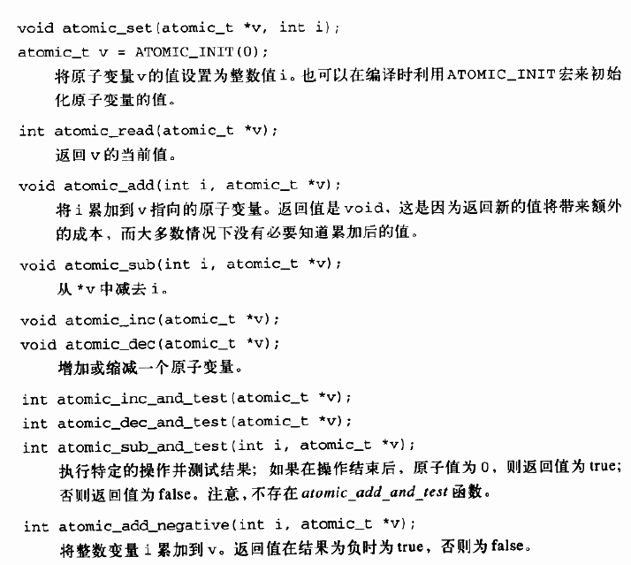

1. 位操作
2. Sequnlock
3. RCU（read-copy-update）